附件 1
至 2026年10月19日 第 6 号补充协议
至 2026年04月23日 第 62/23/04/26 号设备供货合同
供货商品技术参数与加工图纸协议
（液压油缸管材，共 32 支）
俄罗斯 圣彼得堡 2026 年 10 月 19 日
一、管材供货规格与交货排期表（共 32 支）
序号 | 商品名称 | 数量 | 规格尺寸 (mm) | 材质 | 交货期 / 当前状态
1 | 液压油缸筒 1 型 （工作缸筒，不做坡口） | 16 支 | Ø500 × Ø420 × 2174 mm (公差: 2174 +0.5 mm) | Q345B (相当于 17Г1С) | 协议确认后 10 个工作日内完成
2 | 液压油缸筒 2 型 （外部套管，不做坡口） | 8 支 | Ø500 × Ø420 × 1707 mm (公差: 1707 ±1.85 mm) | Q345B (相当于 17Г1С) | 协议确认后 10 个工作日内完成
3 | 液压油缸筒 2 型 （带焊接坡口 36×45° 及 2×45°） | 8 支 | Ø500 × Ø420 × 1707 mm (公差: 1707 ±1.85 mm) | Q345B (相当于 17Г1С) | 已全部加工完成并装箱，具备发运条件
备注：整批原材料（大冶特殊钢有限公司生产之优质 Q345B）已全部按尺寸切割。第 3 项（8 支带坡口）已全部按最终图纸加工并装箱。其余 24 支目前处于外圆车削与尺寸加工阶段，将严格按客户最终确认尺寸完工。
二、液压油缸筒 1 型技术参数（Ø500 × Ø420 × 2174 mm）
技术参数项目 | 技术要求与验收规范
供货状态 | 正火轧制（大冶特殊钢有限公司优质 Q345B 钢材）
外径 (Ø外) | 500 mm（约定公差：499.5 – 501.0 mm / +1.0 / -0.5 mm，车削加工/校整）
内径 (Ø内) | 420 mm（公差等级 H9：420.00 – 420.15 mm）
工件长度 (L) | 2174 mm（约定公差：2174 +0.5 mm）
钢材力学性能 | 屈服强度 σт ≥ 345 MPa；抗拉强度 σв：470 – 630 MPa
壁厚不均度（偏心量 ΔS） | 不大于 7–8%
内表面粗糙度 (Ra) | Ra ≤ 0.4 μm（精密珩磨镜面）
内表面加工方式 | 精密珩磨加工
高精度控制面 | 仅缸筒内工作表面
外表面加工 | 车削加工 / 校整（公差 499.5 – 501.0 mm）
两端端面形式 | 两端均为垂直平齐切口，无坡口（由买方自行进行端面精车与法兰螺栓孔加工）。端面与轴线垂直度不大于 0.5 mm。
三、液压油缸筒 2 型技术参数（Ø500 × Ø420 × 1707 mm）
技术参数项目 | 技术要求与验收规范
供货状态 | 正火轧制（大冶特殊钢有限公司优质 Q345B 钢材）
外径 (Ø外) | 500 mm（约定公差：499.5 – 501.0 mm / +1.0 / -0.5 mm，车削加工/校整）
内径 (Ø内) | 420 mm（公差等级 H9：420.00 – 420.15 mm）
工件长度 (L) | 1707 mm（约定公差：1707 ±1.85 mm）
钢材力学性能 | 屈服强度 σт ≥ 345 MPa；抗拉强度 σв：470 – 630 MPa
壁厚不均度（偏心量 ΔS） | 不大于 7–8%
内表面粗糙度 (Ra) | Ra ≤ 6.3 μm（工业精轧管表面）
内表面加工方式 | 无特殊要求（不作珩磨，属外部防护套管）
高精度控制面 | 仅内表面
坡口加工（第 2 项，8 支） | 两端均为平齐直切口，无坡口。端面与轴线垂直度不大于 0.5 mm。
焊接坡口加工（第 3 项，8 支） | 按焊接坡口加工：外倒角 36 × 45°（两端），内孔钝边导向角 2 × 45°（两端）。端面与轴线垂直度不大于 0.5 mm。
四、加工图纸与工艺示意图

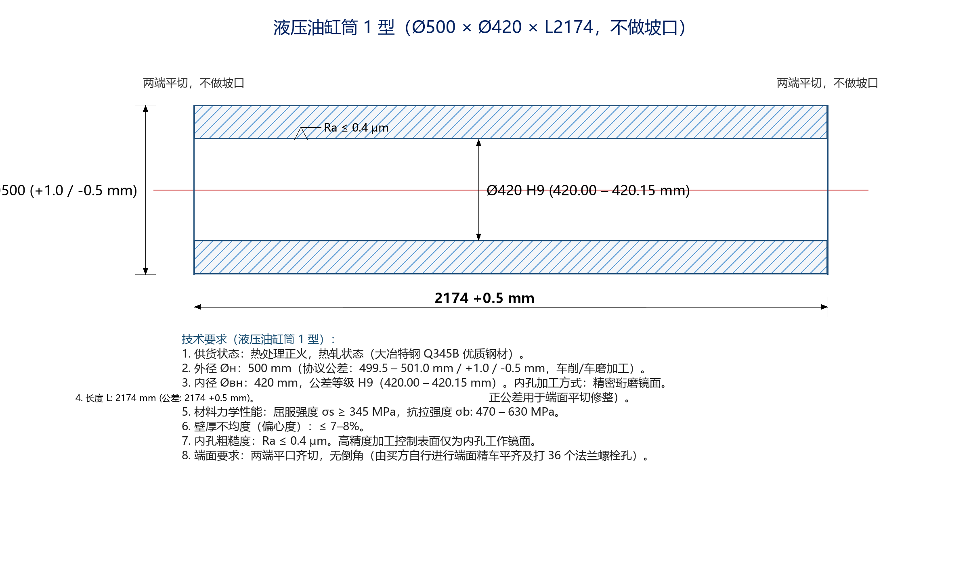
图 1. 液压油缸筒 1 型加工图（Ø500 × Ø420 × L2174 mm，无坡口，公差: 2174 +0.5 mm）

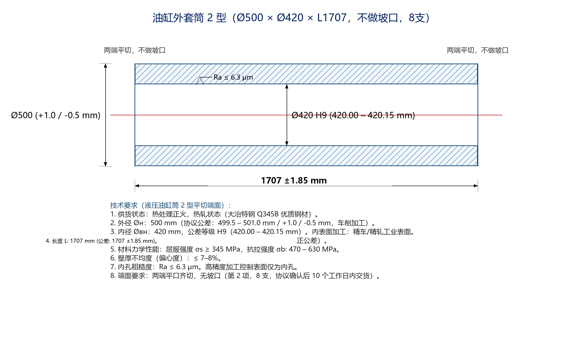
图 2. 液压油缸筒 2 型加工图（Ø500 × Ø420 × L1707 mm，无坡口，公差: 1707 ±1.85 mm）

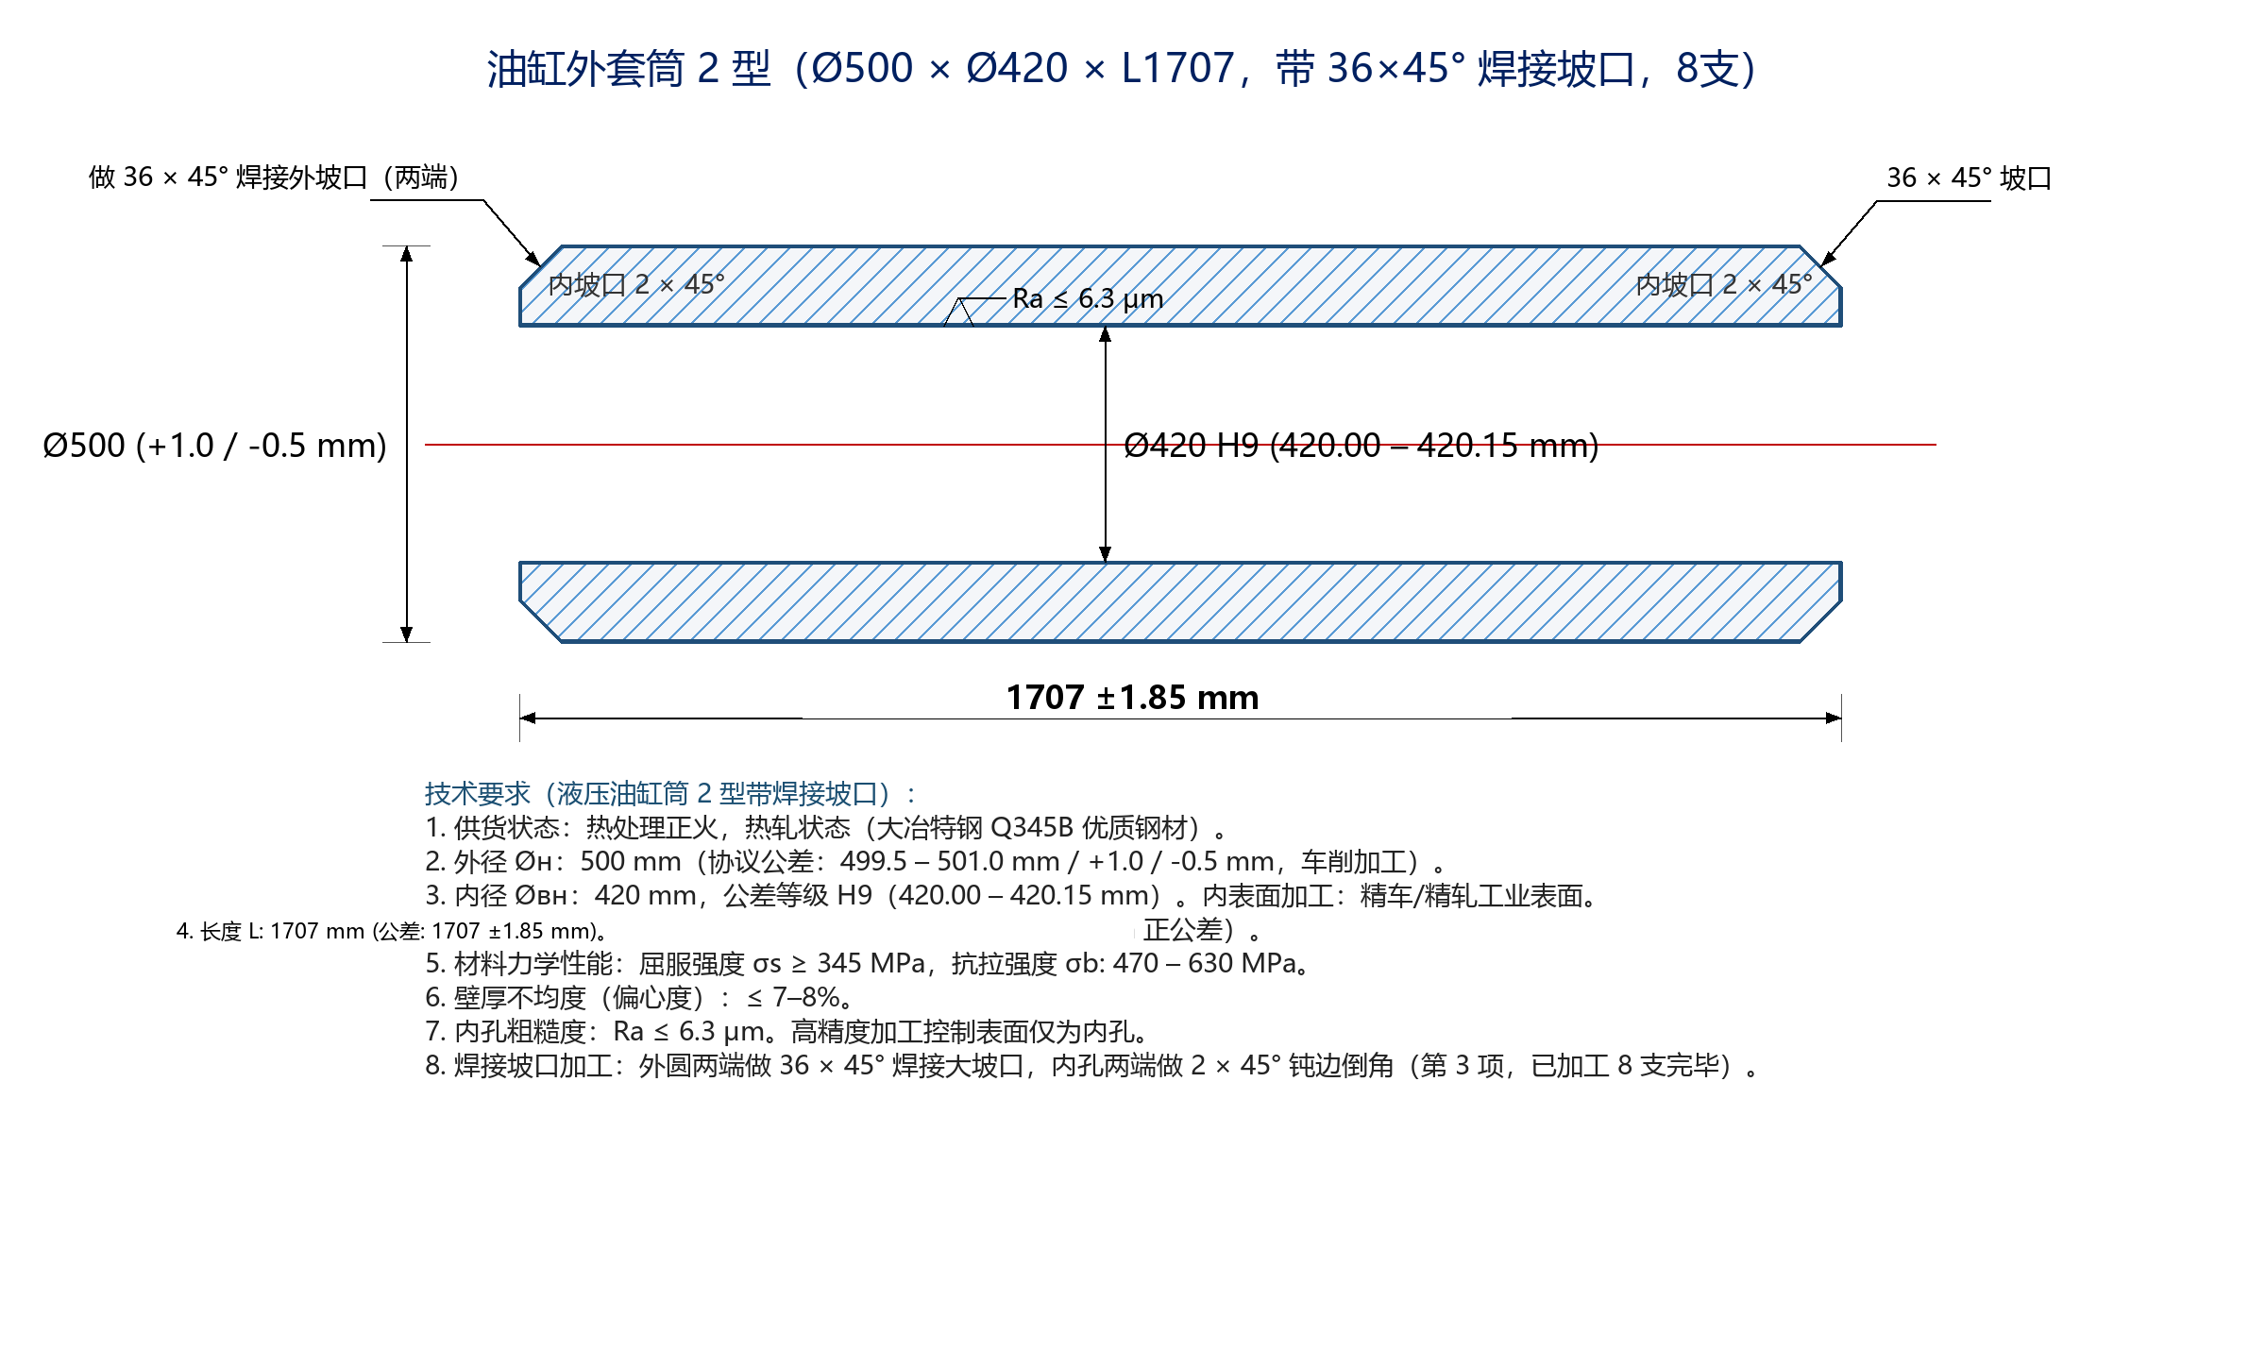
图 3. 液压油缸筒 2 型加工图（Ø500 × Ø420 × L1707 mm，带 36×45° 及 2×45° 焊接坡口，公差: 1707 ±1.85 mm）
五、实测检验记录与出厂复核报告（Inspection Datasheet）
已加工缸用管材 L=1707 mm 各件（第 3 批，焊接坡口项 8 支）几何尺寸实测结果。测量由制造厂技术检验科（ОТК）使用经国家检定合格的量具完成：
序号 | 检验控制参数 | 技术协议规定公差 | № 1 | № 2 | № 3 | № 4 | № 5 | № 6
1 | 外径 Ø外（两截面实测，mm） | 500 mm（公差：499.5 – 501.0） | 500.0  500.0 | 500.4  500.1 | 500.4  500.5 | 500.5  500.6 | 499.4  499.5 | 501.0  501.0
2 | 内径 Ø内（相对 420.00 偏差，mm） | 420 mm（H9：+0.00 … +0.15 mm） | +0.07  +0.05 | +0.09  +0.08 | +0.04  +0.04 | +0.11  +0.12 | +0.11  +0.12 | +0.13  +0.13
3 | 实测工件长度 L，mm | 1707 mm（公差：1707 ±1.85 mm） | 1707 | 1707 | 1708 | 1707 | 1708 | 1707
4 | 壁厚及偏心量（截面 4 点，mm） | 公称 40.0 mm（偏心量 ≤ 7–8%） | 40.4 40.4  40.4 40.4 | 40.1 40.3  40.4 39.8 | 40.2 40.4  40.2 40.3 | 40.3 40.4  40.4 40.3 | 39.5 39.7  39.7 39.6 | 40.5 40.6  40.7 40.5
5 | 内孔镜面粗糙度 Ra（2 点，μm） | Ra ≤ 6.3 μm（精轧管表面） | 0.054  0.079 | 0.258  0.178 | 0.124  0.170 | 0.112  0.111 | 0.075  0.067 | 0.215  0.159
6 | 外焊接坡口 36×45°（两端，mm） | 36 mm（公称） | 35 / 36 | 35 / 35 | 35 / 35 | 35 / 35 | 35 / 35 | 35 / 35
7 | 内孔导向坡口 2×45°（两端，mm） | 2 mm（公称） | 2.0 / 2.0 | 2.0 / 2.0 | 2.0 / 2.0 | 2.0 / 2.0 | 2.0 / 2.0 | 2.0 / 2.0
8 | 端面切口相对轴线垂直度，mm | 不大于 0.5 mm | 0.25 | 0.20 | 0.30 | 0.25 | 0.35 | 0.20
技术检验科出厂质量复核结论：
1. 内径 Ø420 mm：实测偏差在 +0.04 至 +0.13 mm 之间，全部工件均严格符合 H9 级公差标准（+0.150 mm），内孔光洁度优良。针对买方关切的 4 号管，经复测确认实际偏差为 +0.11...+0.12 mm，具备充裕的安全裕度，完全排除密封件泄漏隐患。
2. 镜面粗糙度：Ra 实测值在 0.054 至 0.258 μm 之间，远优于技术协议规定的 Ra ≤ 6.3 μm 工业级标准。
3. 壁厚与几何同轴度：壁厚均值稳定在 40.0 mm 左右，偏心量严格控制在 2–3% 范围（远低于协议允许的 ≤ 7–8%）。针对 2 号管局部实测 39.8 mm 的情况，该处对应侧壁厚实测为 40.4 mm，截面对径壁厚总和为 80.2 mm；结合外径 500.4 mm 实测值，内孔实际尺寸为 420.08 mm，完全在 H9 标准允许范围之内。
4. 外径 Ø500 mm：毛坯尺寸均匀稳定（499.4 – 501.0 mm），满足 340 bar 油缸工作额定压力对壁厚承压强度的安全要求。
5. 工件长度：全部已加工成品长度均严格控制在 1707 ±1.85 mm 协议约定公差带内（实测范围 1707 – 1708 mm）。
6. 焊接坡口加工：外坡口 36×45° 与内孔 2×45° 导角均已按图 3 要求全面加工并复核合格，端面切口垂直度实测在 0.20 – 0.35 mm 之间（符合 ≤ 0.5 mm 要求）。
7. 质量凭证：卖方向买方提供大冶特殊钢有限公司（Daye Special Steel Co., Ltd）出具的原厂质量保证书（含熔炼炉批号、化学成分分析表及机械性能检验报告）。
双方签字盖章：
卖方：  «ЦИ ЛИНЬ» 有限责任公司（ИНН 7801719960）  地址：俄罗斯圣彼得堡市瓦西里岛17线4-6号E栋1-Н室  法定代表人签字 / 盖章：_____________________ / В. С. Штефан /  公章： | 买方：  «ЛОГИСТИКТРАНС» 有限责任公司（ИНН 7805828985）  地址：俄罗斯圣彼得堡市戈沃罗夫元帅街35号4栋И座  法定代表人签字 / 盖章：_____________________ / Г. В. Майсурадзе /  公章：

